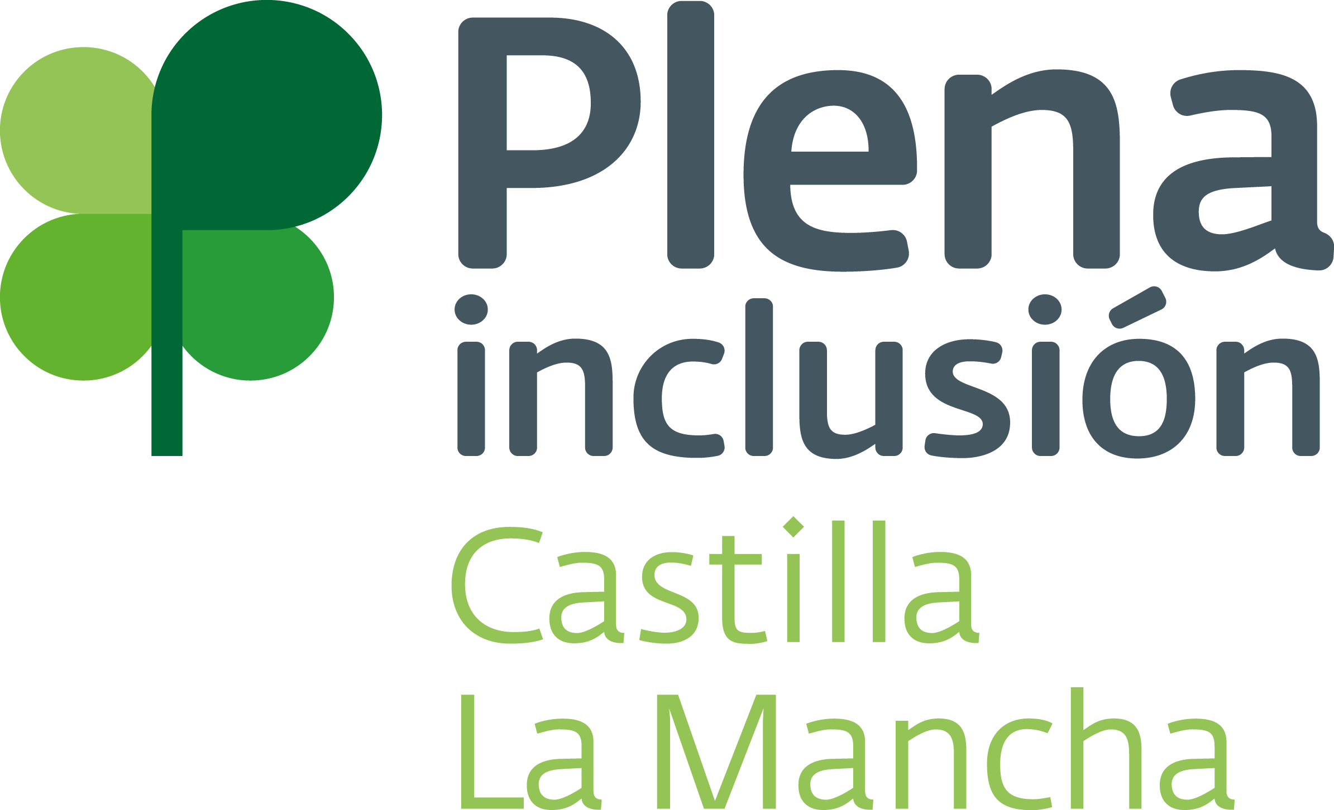

FICHA DE SOLICITUD DEL PROGRAMA DE VACACIONES 2021

PLAZO máximo 17 de marzo de 2022

D./Dª _________________________________________________ en calidad de ________________________ de la asociación/entidad ______________________ de la localidad _______________________________
Una vez leídas las condiciones que se exponen en este dossier, con respecto a la participación en este Programa,
ACEPTO y por ello SOLICITO:
Participar en el PROGRAMA DE VACACIONES PLENA INCLUSION-IMSERSO 21/22, eligiendo como destino y fechas de entre las propuestas las indicadas a continuación (indicar tres por orden de preferencia):
DESTINO | FECHAS
1.
2.
3.

Los destinos han sido elegidos por:
 | SI | NO | NÚMERO
 |  |  | Personas con discapacidad | Profesionales
Persona con discapacidad
Profesionales
Grupo mixto (personas con discapacidad, profesionales, dirección)
Dirección de la entidad
Servicio de ocio

Vamos a necesitar autobús adaptado:
SI | NO

Fecha: Nombre y Apellidos Sello de la Entidad y/o Centro

Firma:

